파일 접근 위치 이동 실습 코드 및 실행 화면

lseek() 실습 코드 실행 화면

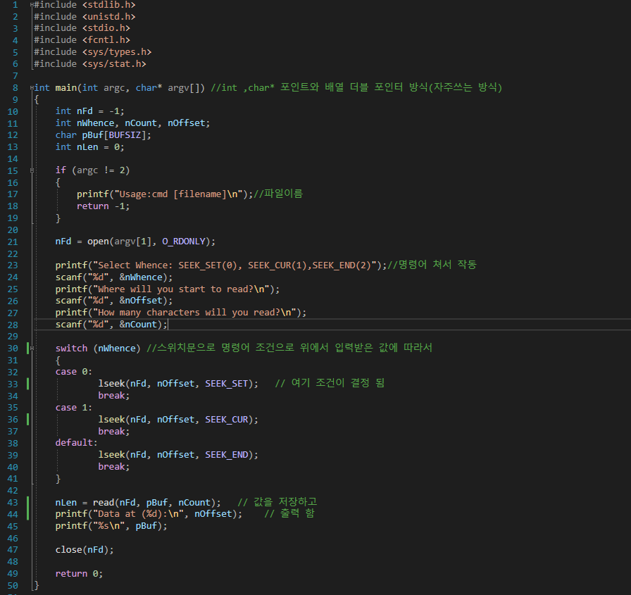

현재 지정한 숫자만큼 파일 내용을 읽어 오는 것을 알 수 있습니다 0부터 100까지 파일안을 돌면서 읽은 다음 출력해줍니다.

Fseek 실습코드 실행 화면

목적상 기능은 같지만 차이점은 fseek은 고수준,

lseek은 저 수준 입출력 파일 읽기에서 사용. 입니다.

//fseek / lseek는 파일의 원하는 지점 읽기. 특정 위치로 바로 이동할 수 있는 함수입니다.

인자 값을 입력하면 그 숫자부터 끝까지 읽어 옵니다.

작업 경로 추출 실습 코드 및 실행 화면

처음 실행하면 경고 문구와 함께 컴파일이 됩니다.

확인 결과 소스에서 마지막줄에 메모리 반납을 해주었기 때문에 같은 빈 메모리에 계속 반복해서 접근해서 이와 같은 결과 가 나옵니다.

하지만 이렇게 free 부분을 주석 처리한다면

새로운 빈 메모리에 계속 접근하기 때문에 값 들이 각각 다른 것을 확인할 수 있습니다.

현재 작업 경로 전환 실습코드 및 실행 화면

경로 위치가 실제로 바뀌는 게 아니라는 것을 pwd 명령어를 통해 알 수 있습니다.

디렉토리 접근 실습코드 및 실행화면

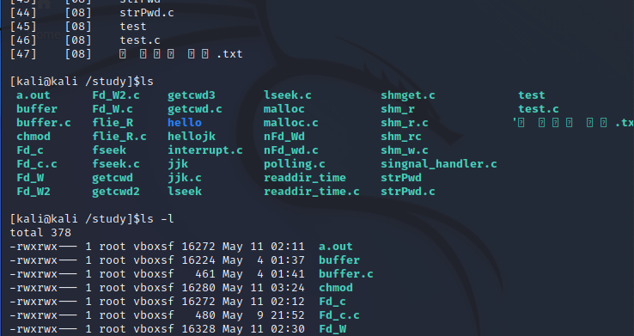

실제 실행파일이 있는 같은 공간에 디렉토리 내용을 다 출력하는 것을 확인할 수 있습니다.

계정정보 확인

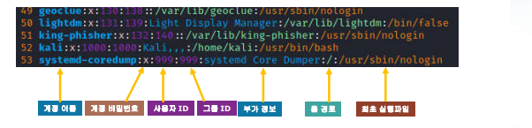

사용자의 계정 별 비밀 번호관리 파일 확인 실습

프로세스의 계정 정보 추출 실습 코드, 실행화면

현제 사용자 계정의 각각의 정보들이 잘 출력 되는 것을 확인 해 볼 수 있습니다.